Devoir de MOCI :

Gestionnaire de stages

Gogdemir Romain
Hugel Benjamin

Sommaire

I – Introduction

II – Diagrammes de séquence

III – Diagramme d'état

IV – Diagramme de classes

Annexe – Codes PlantUML

I – Introduction

Ce devoir a pour but la réalisation des diagrammes de séquence dans trois cas différents, d'un diagramme d'état et du diagramme de classes d'un gestionnaire de stages pour l'école Telecom Nancy. Suite à la réalisation d'un cahier des charges, il est judicieux de construire ces diagrammes afin de faciliter la programmation d'une application. En effet, tous les cas d'utilisation sont recensés dans les diagrammes de séquence, les diagrammes d'état permettent d'avoir une vue d'ensemble du fonctionnement de l'application et le diagramme de classes permet d'avoir une bonne organisation de la programmation. Il s'agit d'un travail préparatoire indispensable au développement d'une application ou d'un logiciel.
Les diagrammes de séquence correspondent aux trois interactions suivantes :
  - Création d'une nouvelle promotion
  - Saisie des données d'une fiche de renseignement
  - Prise de décision concernant la validité ou non d'une fiche de renseignement

Le diagramme d'état correspond à la vie d'une fiche de renseignement, de sa complétion à la signature d'une convention de stage.
Le diagramme de classe retrace les classes impliquées dans les diagrammes cités précédemment, les méthodes qu'elles utilisent ainsi que les liens qui les unissent.

II – Diagrammes de séquence

Mise en place d'une nouvelle promotion.

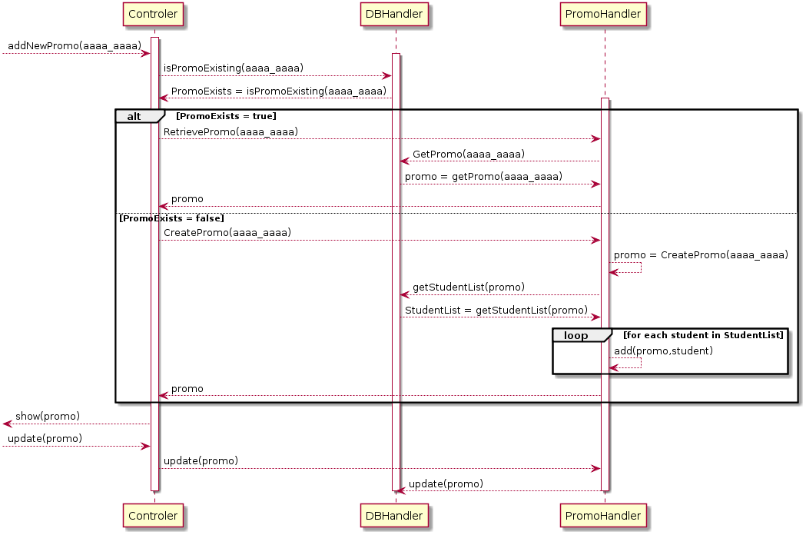

Si la promotion existe déjà, on renvoie la promotion existante. Sinon, on la créée. Une promotion contient la liste des étudiants de l'année demandée récupérée dans la base de données. Chaque étudiant se voit créer une fiche de renseignement vierge au moment de la création de la promotion, dans la fonction add(promo,student).

Saisie de données dans la fiche de renseignement.

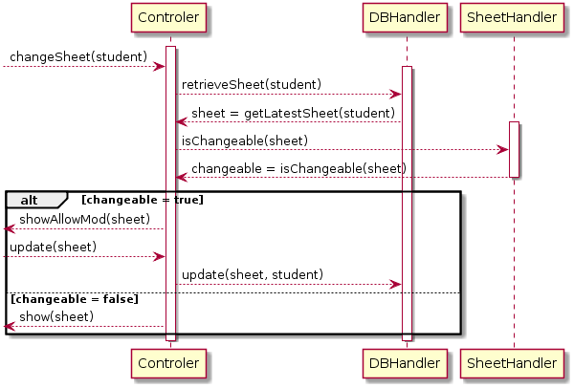
La dernière fiche de renseignement mise en place par l'élève choisi est montrée à l'utilisateur, avec droit ou non à la modification selon l'état de la fiche de renseignement : une fiche qui a abouti à une convention de stage ne doit pas pouvoir être modifiée tant que la convention n'a pas été refusée ou le stage terminé.

Prise de décision concernant une fiche de renseignement.

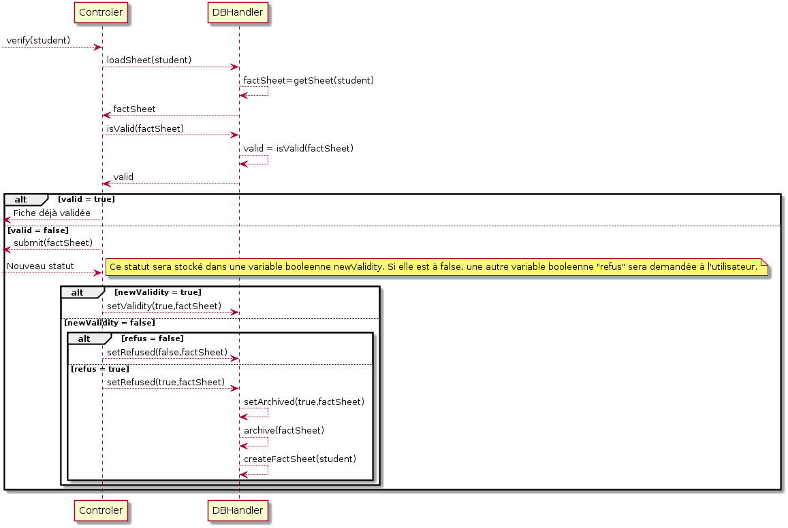
Une fiche de renseignement doit être validée. Si elle ne l'est pas encore, elle peut également être refusée ou en attente de compléments.
Lors de la prise de décision, on demande déjà à l'utilisateur si la fiche est validée ou non, puis, dans le cas où elle n'est pas validée, on demande à l'utilisateur si la fiche est refusée ou non. Si elle n'est pas refusée, elle sera en attente de compléments.

III – Diagramme d'état

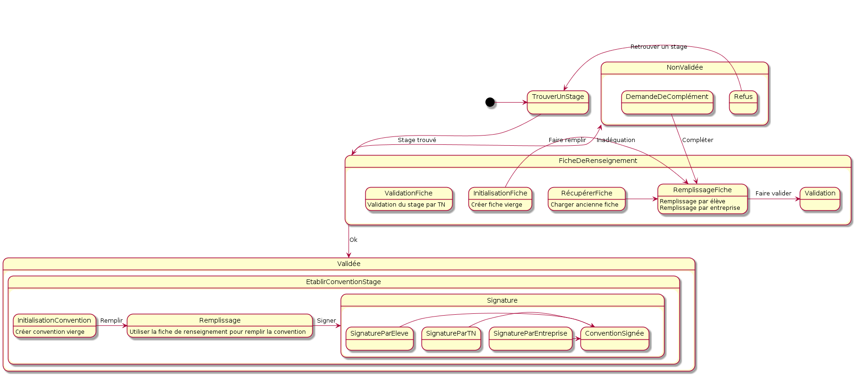

IV – Diagramme de classes

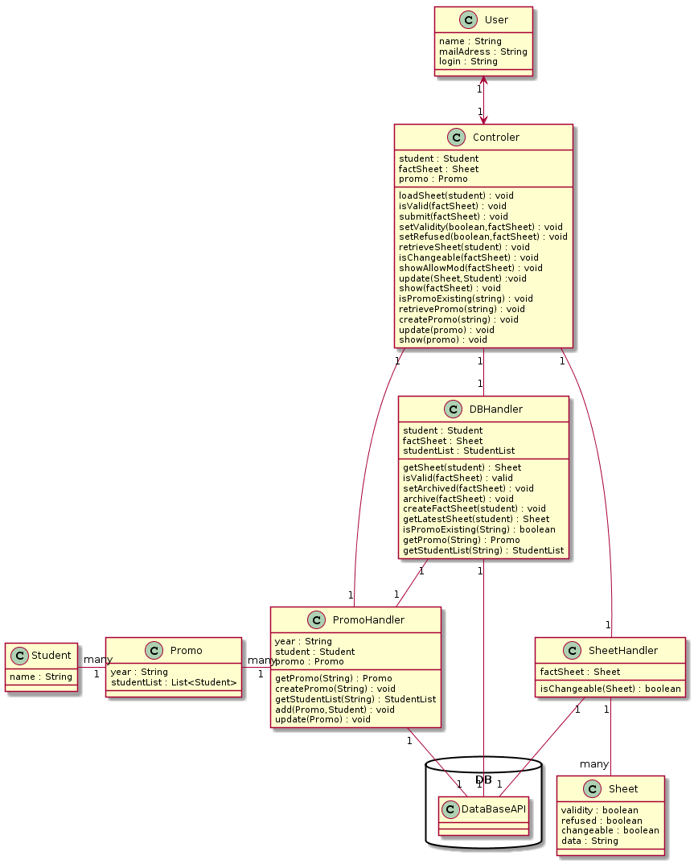

Annexe – Codes PlantUML

Mise en place d'une nouvelle promotion :

@startuml

participant Controler
participant DBHandler
participant PromoHandler

note left : aaaa_aaaa is a variable containing the promo year.

activate Controler
--> Controler : addNewPromo(aaaa_aaaa)
activate DBHandler
Controler --> DBHandler : isPromoExisting(aaaa_aaaa)
DBHandler --> Controler : PromoExists = isPromoExisting(aaaa_aaaa)
activate PromoHandler

alt PromoExists = true
Controler --> PromoHandler : RetrievePromo(aaaa_aaaa)
PromoHandler --> DBHandler : GetPromo(aaaa_aaaa)
DBHandler --> PromoHandler : promo = getPromo(aaaa_aaaa)
PromoHandler --> Controler : promo

else PromoExists = false
Controler --> PromoHandler : CreatePromo(aaaa_aaaa)
PromoHandler --> PromoHandler : promo = CreatePromo(aaaa_aaaa)
PromoHandler --> DBHandler : getStudentList(promo)
DBHandler --> PromoHandler : StudentList = getStudentList(promo)
loop for each student in StudentList
PromoHandler --> PromoHandler : add(promo,student)
end
PromoHandler --> Controler : promo

end

<-- Controler : show(promo)
--> Controler : update(promo)
Controler --> PromoHandler : update(promo)
PromoHandler --> DBHandler : update(promo)
deactivate DBHandler
deactivate PromoHandler
deactivate Controler

@enduml

Saisie de données dans la fiche de renseignement :

@startuml

participant Controler
participant DBHandler
participant SheetHandler

note left : student contains the id of the student.
activate Controler
--> Controler : changeSheet(student)
activate DBHandler
Controler --> DBHandler : retrieveSheet(student)
DBHandler --> Controler : sheet = getLatestSheet(student)
activate SheetHandler
Controler --> SheetHandler : isChangeable(sheet)
SheetHandler --> Controler : changeable = isChangeable(sheet)
deactivate SheetHandler
alt changeable = true
<-- Controler : showAllowMod(sheet)
--> Controler : update(sheet)
Controler --> DBHandler : update(sheet, student)
else changeable = false
<-- Controler : show(sheet)
end
deactivate DBHandler
deactivate Controler

@enduml

Prise de décision concernant une fiche de renseignement :

@startuml
-->Controler : verify(student)
Controler-->DBHandler : loadSheet(student)
DBHandler-->DBHandler : factSheet=getSheet(student)
DBHandler-->Controler : factSheet
Controler-->DBHandler : isValid(factSheet)
DBHandler-->DBHandler : valid = isValid(factSheet)
DBHandler-->Controler : valid
alt valid = true
<--Controler : Fiche déjà validée
else valid = false
<--Controler : submit(factSheet)
-->Controler : Nouveau statut
note left : Ce statut sera stocké dans une variable booleenne newValidity. Si elle est à false, une autre variable booleenne "refus" sera demandée à l'utilisateur.
alt newValidity = true
Controler-->DBHandler : setValidity(true,factSheet)
else newValidity = false
alt refus = false
Controler --> DBHandler : setRefused(false,factSheet)
else refus = true
Controler --> DBHandler : setRefused(true,factSheet)
DBHandler --> DBHandler : setArchived(true,factSheet)
DBHandler --> DBHandler : archive(factSheet)
DBHandler --> DBHandler : createFactSheet(student)
end
end
end
@enduml

Diagramme d'état :

@startuml
[*]->TrouverUnStage
TrouverUnStage->FicheDeRenseignement : Stage trouvé
state FicheDeRenseignement {
state InitialisationFiche
InitialisationFiche : Créer fiche vierge
state RécupérerFiche
RécupérerFiche : Charger ancienne fiche
RécupérerFiche->RemplissageFiche
InitialisationFiche->RemplissageFiche : Faire remplir
state RemplissageFiche
RemplissageFiche : Remplissage par élève
RemplissageFiche : Remplissage par entreprise
RemplissageFiche->Validation : Faire valider
state ValidationFiche
ValidationFiche : Validation du stage par TN
}
FicheDeRenseignement->NonValidée : Inadéquation
FicheDeRenseignement->Validée : Ok
state NonValidée {
state Refus
state DemandeDeComplément
}
Refus->TrouverUnStage : Retrouver un stage
DemandeDeComplément->RemplissageFiche : Compléter
state Validée {
state EtablirConventionStage {
state InitialisationConvention
InitialisationConvention : Créer convention vierge
InitialisationConvention->Remplissage : Remplir
state Remplissage
Remplissage : Utiliser la fiche de renseignement pour remplir la convention
Remplissage->Signature : Signer
state Signature {
state SignatureParEleve
state SignatureParTN
state SignatureParEntreprise
SignatureParEleve->ConventionSignée
SignatureParTN->ConventionSignée
SignatureParEntreprise->ConventionSignée
state ConventionSignée
}
@enduml

Diagramme de classes :

@startuml

class Controler{
student : Student
factSheet : Sheet
promo : Promo

loadSheet(student) : void
isValid(factSheet) : void
submit(factSheet) : void
setValidity(boolean,factSheet) : void
setRefused(boolean,factSheet) : void
retrieveSheet(student) : void
isChangeable(factSheet) : void
showAllowMod(factSheet) : void
update(Sheet,Student) :void
show(factSheet) : void
isPromoExisting(string) : void
retrievePromo(string) : void
createPromo(string) : void
update(promo) : void
show(promo) : void
}

class User{
name : String
mailAdress : String
login : String
}

class DBHandler{
student : Student
factSheet : Sheet
studentList : StudentList

getSheet(student) : Sheet
isValid(factSheet) : valid
setArchived(factSheet) : void
archive(factSheet) : void
createFactSheet(student) : void
getLatestSheet(student) : Sheet
isPromoExisting(String) : boolean
getPromo(String) : Promo
getStudentList(String) : StudentList
}

class SheetHandler{
factSheet : Sheet
isChangeable(Sheet) : boolean
}

class PromoHandler{
year : String
student : Student
promo : Promo

getPromo(String) : Promo
createPromo(String) : void
getStudentList(String) : StudentList
add(Promo,Student) : void
update(Promo) : void
}

class Promo{
year : String
studentList : List<Student>
}

class Student{
name : String
}

class Sheet{
validity : boolean
refused : boolean
changeable : boolean
data : String
}

package DB <<Database>>{
class DataBaseAPI{

}
}

Controler "1" -- "1" DBHandler
Controler "1" <-up-> "1" User
Controler "1" -- "1" SheetHandler
Controler "1" -- "1" PromoHandler

DBHandler "1" -- "1" PromoHandler
DBHandler "1" -- "1" DataBaseAPI

PromoHandler "1" -left- "many" Promo
PromoHandler "1" -- "1" DataBaseAPI

SheetHandler "1" -- "many" Sheet
SheetHandler "1" -- "1" DataBaseAPI

Promo "1" -left- "many" Student

@enduml

